Vorlage Beitrag Zeitschrift «Migration und Soziale Arbeit»

  - Über den Beitrag:
Beitragstitel: | Klicken oder tippen Sie hier, um Text einzugeben.
Art des Beitrags: | Klicken oder tippen Sie hier, um Text einzugeben.
☐ Wissenschaftlicher Aufsatz  ☐ Rezension |  | ☐ Praxisbeitrag  ☐ Diskussionsbeitrag
☐ Themenbeitrag | Für Heft (Jahrgang eintragen): |  | Klicken oder tippen Sie hier, um Text einzugeben.
☐ freier Beitrag | gewünschtes Veröffentlichungsdatum: |  | Klicken oder tippen Sie, um ein Datum einzugeben.
Abstract: | Klicken oder tippen Sie hier, um Text einzugeben.
Schlagwörter: | Klicken oder tippen Sie hier, um Text einzugeben.

  - Angaben Autor*innen
Angaben Erstautor*in
Titel: | Klicken oder tippen Sie hier, um Text einzugeben.
Name, Vorname: | Klicken oder tippen Sie hier, um Text einzugeben.
Funktionsbezeichnung: | Klicken oder tippen Sie hier, um Text einzugeben.
Dienstanschrift: | Klicken oder tippen Sie hier, um Text einzugeben.
E-Mail-Adresse: | Klicken oder tippen Sie hier, um Text einzugeben.
Angeschlossene Institutionen / Hochschulen | Klicken oder tippen Sie hier, um Text einzugeben.
Bemerkungen: | Klicken oder tippen Sie hier, um Text einzugeben.

Angaben Coautor*innen | Autor*in 2 | Autor*in 3
Name, Vorname: | Klicken oder tippen Sie hier, um Text einzugeben. | Klicken oder tippen Sie hier, um Text einzugeben.
Titel und  Funktionsbezeichnung: | Klicken oder tippen Sie hier, um Text einzugeben. | Klicken oder tippen Sie hier, um Text einzugeben.
Telefon und Fax: | Klicken oder tippen Sie hier, um Text einzugeben. | Klicken oder tippen Sie hier, um Text einzugeben.
E-Mail-Adresse: | Klicken oder tippen Sie hier, um Text einzugeben. | Klicken oder tippen Sie hier, um Text einzugeben.
Dienstanschrift: | Klicken oder tippen Sie hier, um Text einzugeben. | Klicken oder tippen Sie hier, um Text einzugeben.

Angaben Coautor*innen | Autor*in 4 | Autor*in 5
Name, Vorname: | Klicken oder tippen Sie hier, um Text einzugeben. | Klicken oder tippen Sie hier, um Text einzugeben.
Titel und  Funktionsbezeichnung: | Klicken oder tippen Sie hier, um Text einzugeben. | Klicken oder tippen Sie hier, um Text einzugeben.
Telefon und Fax: | Klicken oder tippen Sie hier, um Text einzugeben. | Klicken oder tippen Sie hier, um Text einzugeben.
E-Mail-Adresse: | Klicken oder tippen Sie hier, um Text einzugeben. | Klicken oder tippen Sie hier, um Text einzugeben.
Dienstanschrift: | Klicken oder tippen Sie hier, um Text einzugeben. | Klicken oder tippen Sie hier, um Text einzugeben.

Angaben für das Autor*innenverzeichnis:
Im Autor*innenverzeichnis werden folgende Daten angegeben: Titel, Vorname, Name und E-Mail.

  - Einverständniserklärung:
Die Adressen erhält der Verlag ausschließlich für den Versand der Belegexemplare. Mit der Verarbeitung, Speicherung und Verbreitung meines Beitrags für die Zeitschrift Migration und Soziale Arbeit im elektronischen System bin ich einverstanden.

Erstautor*in | Ort/Datum | Unterschrift
  Klicken oder tippen Sie hier, um Text einzugeben.
  Klicken oder tippen Sie hier, um Text einzugeben.
Zeitautor*in | Ort/Datum | Unterschrift
  Klicken oder tippen Sie hier, um Text einzugeben.
  Klicken oder tippen Sie hier, um Text einzugeben.
Drittautor*in | Ort/Datum | Unterschrift
  Klicken oder tippen Sie hier, um Text einzugeben.
  Klicken oder tippen Sie hier, um Text einzugeben.
Viertautor*in | Ort/Datum | Unterschrift
  Klicken oder tippen Sie hier, um Text einzugeben.
  Klicken oder tippen Sie hier, um Text einzugeben.

- Hinweis zur Einreichung des Beitrags: Bitte ausgefüllt zurücksenden an: redaktion.migration.sozialearbeit@fhnw.ch
- Bestehen weitere Fragen können Sie sich an die Redaktion wenden: redaktion.migration.sozialearbeit@fhnw.ch

Publikation

  - Beitrag:
Arbeitstitel: | Titel
Klicken oder tippen Sie hier, um Text einzugeben.

  - Literaturverzeichnis:
Hinweis: Informationen zur Gestaltung und der korrekten Deklarierung im Literaturverzeichnis finden sich im darauffolgenden Abschnitt.
Klicken oder tippen Sie hier, um Text einzugeben.

  - Tabellenverzeichnis:
Hinweis: Bilder und Tabellen müssen der Redaktion in hoher Auflösung separat zugestellt und im Text deren Platzierung deutlich markiert werden.
Tabellen-/Bildnummer: | Beschreibung
Klicken oder tippen Sie hier, um Text einzugeben.

- Hinweis zur Urheberschaft: Die Verwertungsrechte an den eingesandten Fotografien und Bildmaterialen müssen beim/bei der Autor*in liegen, oder es muss eine gültige Publikationsgenehmigung vorgewiesen werden können.

Style Sheet

  - Zitation:
Indirektes Zitat und sinngemässe Wiedergabe:
- Sinngemäss oder indirekt wieder gegebene Bezüge sind folgend zu kennzeichnen: (vgl. Ottersbach 2009: 56)
- Erstreckt sich der referierte Text über zwei Seiten, wird die angegebene Seitenzahl mit einem f. (folio) ergänzt (vgl. Ottersbach 2009: 23f.) Bei mehreren Seiten wird der Seitenumfang des referierten Texts von der beginnenden Seitenzahl bis zur abschliessenden Seitenzahl ergänzt (vgl. Ottersbach 2009: 23–27).
- Bei einer wiederholten Nennung der Literaturangabe im nachfolgenden Text, kann der zweite Verweis durch den Hinweis „ebd.“ (ebenda) ersetzt werden: (vgl. ebd.: 25).

Direktes Zitat:
- Direkt wiedergegebene Zitate werden jeweils am Beginn und am Ende des zitierten Textes mit Anführungszeichen versehen. Die Nennung der Urheberschaft erfolgt direkt an den zitierten Text:
„Die ideologische Funktion der Großstadtkritik im Rahmen eines romantischen Konservatismus hat die Kritiker daran gehindert, die veränderte Wirklichkeit zu erkennen. Das ist der Grund, weshalb die Argumente gegen die Großstadt sich seit 100 Jahren nicht geändert haben und deshalb den Anschein erwecken, sie seien nicht zu widerlegen.“ (Bahrdt 1961: 16)

Publikationen mit zwei Autoren und Autorinnen:
- Wurde eine Arbeit von genau zwei Auor*innen verfasst, werden bei der Nennung beide benannt: (vgl. Hüttemann/Sommerfeld 2007: 48)

Publikationen mit mehr als zwei Autoren und Autorinnen:
- Bei mehr als drei Verfasser*innen einer Publikation wird lediglich der bzw. die Erstautor*in namentlich benannt und mit dem Anhang „et al.“ (et alii/aliae/alia, „und andere“) versehen: (vgl. Kolip et al. 2004: 220f.)

Hinweis: Wird auf mehr als eine Quelle verwiesen, so sind diese durch ein Semikolon zu trennen (vgl. Bahrdt 1961: 16; Kolip et al. 2004: 220f.)
Publikationen von Institutionen, Organisationen und Vereinigungen:
- Die Hochschule für Soziale Arbeit FHNW hält im jährlichen Überblick zur Forschungs- und Entwicklungstätigkeit fest, dass… (vgl. Hochschule für Soziale Arbeit FHNW 2008).

  - Gestaltungsbeispiele Literaturangabe:
Monografien:
- Dogramaci, B. (2015).: Heimat. Eine künstlerische Spurensuche. Köln
- Uhlendorff, U. (2024). Theorie und Praxis Sozialpädagogischer Fallarbeit. Ein Lehrbuch. Beltz Juventa.

Bulletins:
- Fachhochschule Aargau Nordwestschweiz (2003). thema. Magazin der Fachhochschule Aargau Nordwestschweiz. (11). Brugg.

Hinweis: Einzelne Artikel aus Bulletins und Berichten werden, wie Artikel behandelt.

Zeitschriftenartikel:
- Yildiz, E. (2018). Vom methodologischen Nationalismus zu postmigrantischen Visionen. In: Hill, M./Yildiz, E. (Hrsg.). Postmigrantische Visionen. Erfahrungen – Ideen – Reflexionen. Bielefeld, S. 43–62.

Bibliographieren von elektronischen und audiovisuellen Publikationen, inkl. E-Books:
- Schlangenotto, N. (2024). Umgang mit herausforderndem Verhalten von Schüler:innen – Das Konzept der «Neuen Autorität» – eine kritische Diskussion. In: Sonder-Pader-Gogik. 22.04.2024. URL: https://blogs.uni-paderborn.de/sonderpaedagogik/2024/04/22/umgang-mit-herausforderndem-verhalten-von-schuelerinnen-das-konzept-der-neuen-autoritaet-eine-kritische-diskussion/ [Zugriff:10.04.2025].

Reihenfolge der Nennung:
- Das Literaturverzeichnis ist in alphabetischer Reihenfolge von A nach Z zu verfassen. Umlaute sind dabei den zugehörigen Vokalen zuzuordnen. Es empfiehlt sich, dafür die Absatzsortierung von Word zu nutzen:
Asbach, D. (2015). ...
Ärlinger, M. (2003). ...
- Publikationen von derselben Autor*innenschaft werden chronologischen nach deren Veröffentlichung aufgeführt. Handelt es sich um Publikationen mit einem gleichen Kalenderjahr werden die Jahre mit einem Kleinbuchstaben zur besseren Abgrenzung ergänzt: (vgl. Geisen 2012a: 152; Geisen 2012b: 43) Selbiges Prinzip gilt für das Literaturverzeichnis.

  - Umgang mit Künstlicher Intelligenz (KI):
Die Verwendung von KI bzw. KI-basierter Software soll in tabellarischer Form als Hilfsmittelverzeichnis ausgewiesen werden. Darin sind sämtliche computergestützte Systeme aufgeführt, die menschliche kognitive Fähigkeiten nachahmen und deren direkte oder indirekte Verwendung einen Einfluss auf den schriftlichen Beitrag, der in der MIGSA veröffentlicht werden soll, hatten.

KI-System (bspw. ChatGPT): | Verwendungszweck:
Beispiel: ChatGPT 5 | Beispiel: Lektorieren von Textpassagen mittels ChatGPT 5.
Beispiel: DeepL | Beispiel: Translative Überführung von Gruppendiskussionen in finnourgischem Dialekt über das Thema «Migration im Spannungsfeld: regionale Asylpolitik aus ethnologischer und nationalstaatlicher Perspektive» in die deutsche Sprache.
Klicken oder tippen Sie hier, um Text einzugeben. | Klicken oder tippen Sie hier, um Text einzugeben.
Klicken oder tippen Sie hier, um Text einzugeben. | Klicken oder tippen Sie hier, um Text einzugeben.
Klicken oder tippen Sie hier, um Text einzugeben. | Klicken oder tippen Sie hier, um Text einzugeben.

  - Kurzanleitung Zotero:
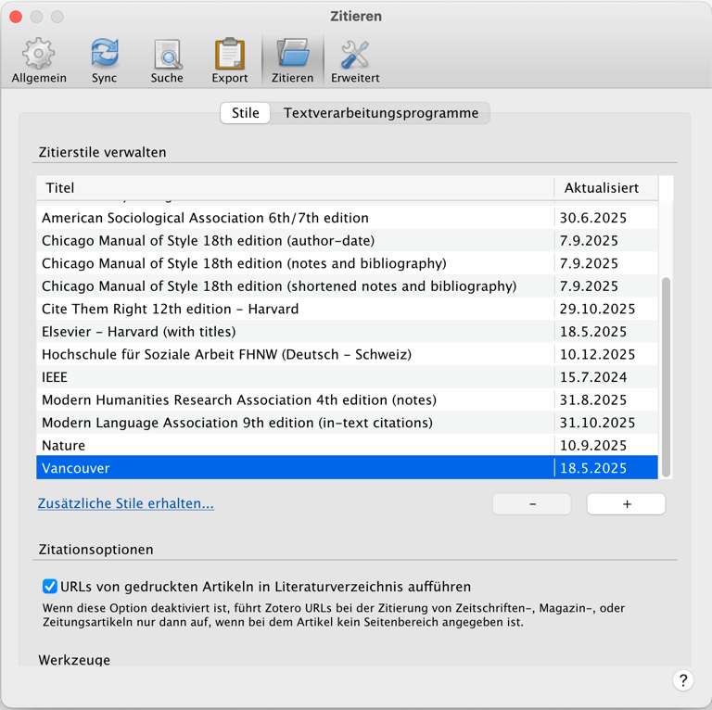
1) Download HSA-Zitierstil für Zotero:
Über die Zotero-App kann nach dem HSA-Zitierstil gesucht werden. Dafür muss das Menü «Einstellungen» in der Navigationsleiste gewählt werden.

Register «Zitieren» anwählen.

Durch das Anklicken von «Zusätzliche Stile erhalten...» öffnet sich eine Sucheingabe (Style Search), in welcher die folgende Eingabe gemacht werden muss: Hochschule für Soziale Arbeit FHNW

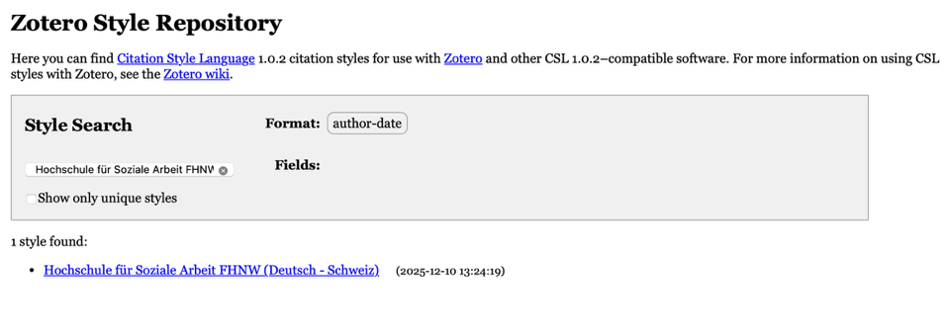
2) Das folgende Fenster wird angezeigt: «Zotero Style Respository»
Beim Anklicken dieses Links sollte der Zitierstil automatisch in Zotero implementiert werden.

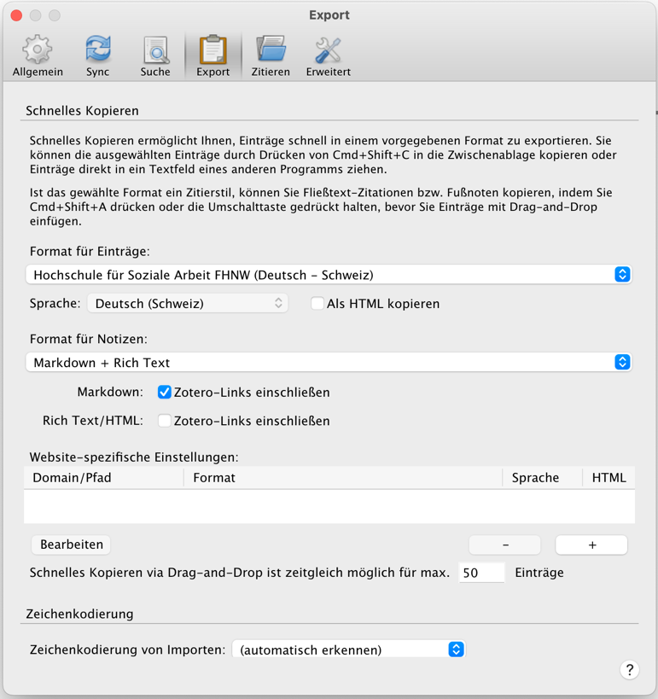
3) Aktivieren des gewünschten Zitierstils:
Register «Export» anwählen.
Nun muss der gewünschte Zitierstil in Zotero noch als aktiver Standard festgelegt werden. Dafür findet sich im selben Verzeichnis «Einstellungen» unter dem Register «Export» das Eingabe- «Format für Einträge:». Unter dem darunter aufgeführten Verzeichnis kann nun nach dem Zitationsstil der HSA gesucht und dieses ausgewählt werden. Der entsprechende Zitierstil ist nun bestimmt und wird für die Ausgabe der Literatureinträge automatisch angewendet.

4) Literatureintrag erstellen:
Ist Zotero aktiv, findet sich im Verzeichnis «Bearbeiten», das über den Navigationsbereich angewählt werden kann, die Funktion «Literaturverzeichnis kopieren». Wird dieser Befehlt gewählt, kopiert Zotero, unter Anwendung des gewählten Zitationsstils, einen Literatureintrag des gerade angezeigten Textes in die Zwischenablage. Dieser Literatureintrag kann mittels der Tastenkombination Cntrl + V (Paste-Funktion) direkt in das Worddokument eingefügt werden.

Es sollte bitte noch in Deutsch (Deutsch) zuvor
geändert werden

